ТИПОВЫЕ ЗАДАНИЯ В8

Задача1. На рисунке изображен график производной функции f(x), определенной на отрезке [−5; 5]. Найдите точку минимума функции f(x) на этом отрезке.
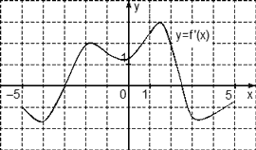
Решение. Отметим на оси границы [−5; 5] и нули производной x = −3 и x = 2,5. Также отметим знаки:
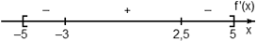
Очевидно, в точке x = −3 знак производной меняется с минуса на плюс. Это и есть точка минимума.
Ответ: −3
Задача 2. На рисунке изображен график функции y = f(x) и касательная к нему в точке с абсциссой x₀. Найдите значение производной функции f(x) в точке x₀.
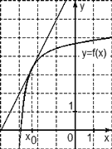
Решение. Рассмотрим точки A (−3; 2) и B (−1; 6) и найдем приращения:
Δx = x₂ − x₁ = −1 − (−3) = 2; Δy = y₂ − y₁ = 6 − 2 = 4.
Найдем значение производной: D = Δy/Δx = 4/2 = 2.
Ответ: 2
Задача 3. На рисунке изображен график функции y = f(x) и касательная к нему в точке с абсциссой x₀. Найдите значение производной функции f(x) в точке x₀.
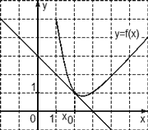
Решение. Рассмотрим точки A (0; 3) и B (3; 0), найдем приращения:
Δx = x₂ − x₁ = 3 − 0 = 3; Δy = y₂ − y₁ = 0 − 3 = −3.
Теперь находим значение производной: D = Δy/Δx = −3/3 = −1.
Ответ: −1
Задача 4. На рисунке изображен график функции y = f(x) и касательная к нему в точке с абсциссой x₀. Найдите значение производной функции f(x) в точке x₀.
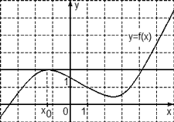
Решение. Рассмотрим точки A (0; 2) и B (5; 2) и найдем приращения:
Δx = x₂ − x₁ = 5 − 0 = 5; Δy = y₂ − y₁ = 2 − 2 = 0.
Осталось найти значение производной: D = Δy/Δx = 0/5 = 0.
Ответ: 0
Из последнего примера можно сформулировать правило: если касательная параллельна оси OX, производная функции в точке касания равна нулю. В этом случае даже не надо ничего считать — достаточно взглянуть на график.

Задача 5. На рисунке изображен график производной функции f(x), определенной на отрезке [−3; 7]. Найдите точку максимума функции f(x) на этом отрезке.
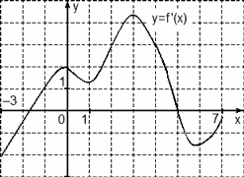
Решение. Перечертим график, оставив на координатной оси только границы [−3; 7] и нули производной x = −1,7 и x = 5. Отметим на полученном графике знаки производной. Имеем:
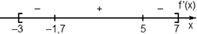
Очевидно, в точке x = 5 знак производной меняется с плюса на минус — это точка максимума.
Ответ: 5

Задача 6. На рисунке изображен график производной функции f(x), определенной на отрезке [−3; 7,5]. Найдите промежутки убывания функции f(x). В ответе укажите сумму целых чисел, входящих в эти промежутки.
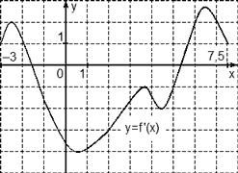
Решение. Как обычно, перечертим график и отметим границы [−3; 7,5], а также нули производной x = −1,5 и x = 5,3. Затем отметим знаки производной. Имеем:
Поскольку на интервале (− 1,5) производная отрицательна, это и есть интервал убывания функции. Осталось просуммировать все целые числа, которые находятся внутри этого интервала:
−1 + 0 + 1 + 2 + 3 + 4 + 5 = 14.
Ответ: 14
Задача 7. На рисунке изображен график производной функции f(x), определенной на отрезке [−10; 4]. Найдите промежутки возрастания функции f(x). В ответе укажите длину наибольшего из них.
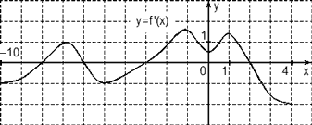
Решение. Избавимся от лишней информации. Оставим только границы [−10; 4] и нули производной, которых в этот раз оказалось четыре: x = −8, x = −6, x = −3 и x = 2. Отметим знаки производной и получим следующую картинку:

Нас интересуют промежутки возрастания функции, т.е. такие, где f’(x) ≥ 0. На графике таких промежутков два: (−8; −6) и (−3; 2). Вычислим их длины: l₁ = − 6 − (−8) = 2;l₂ = 2 − (−3) = 5.
Поскольку требуется найти длину наибольшего из интервалов, в ответ записываем значение l₂ = 5.

